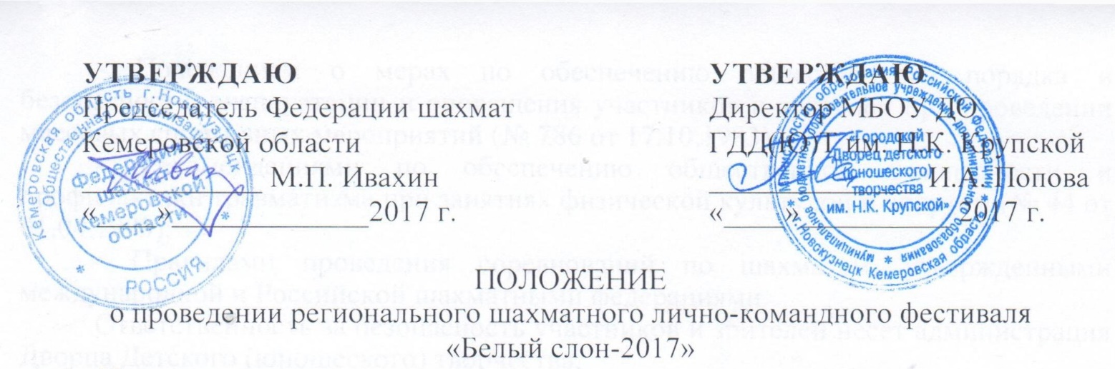
- Цели и задачи
Соревнование проводится с целью:
- популяризация шахмат;
- повышение спортивного мастерства;
- укрепление связей между шахматистами Кузбасса;
- изучение состояния учебно-тренировочного процесса.
- Время и место проведения
Соревнования проводятся 08 и 09 апреля 2017г. в МБОУ ДО «Городской Дворец детского (юношеского) творчества им. Н.К. Крупской» по адресу: г. Новокузнецк, ул. Циолковского 78а.
Официальный сайт соревнования: http://chess-nk.ru/,
Регистрация участников только онлайн на сайте http://chess-nk.ru/ с 03 апреля по 07 апреля до 15:00.
Подтверждают участие в соревнованиях тренеры-представители участников из г. Новокузнецка 07 апреля до 18:00, приезжие участники 08 апреля до 11:00.
Тел: 8 – 913 – 330 – 6344 (Руководитель Шахматной Школы – Владимиров М.Я.)
- Регламент проведения
Лично-командный турнир проводится по швейцарской системе в 7 туров, по правилам вида спорта «шахматы», утвержденным приказом Минспорта РФ №1093 от 30.12.2014.
Участники одной команды между собой не встречаются. Команда формируется из 3-х игроков в турнирах «А» и «Б».
Контроль времени по 20 минут на всю партию каждому сопернику.
08 апреля – 4 игры;
09 апреля – 3 игры.
Турнир «Белый слонёнок». Начало 1-го тура 8 апреля в 12-00;
Турнир «Белый слон». Начало 1-го тура 8 апреля в 15-00.
- Участники
Турнир А «Белый слон» – среди мальчиков и девочек до 11 лет – 2007-2008 г. р.
Турнир Б «Белый слоненок» – среди мальчиков и девочек до 9 лет – 2009 г. р. и моложе.
- Руководство проведением соревнования
Общее руководство осуществляется Федерацией шахмат Кемеровской области, администрацией МБОУ ДО «Городской Дворец детского (юношеского) творчества им. Н.К. Крупской». Непосредственные обязанности по проведению и судейству возлагаются на педагогов д/о «Шахматной Школы».
Главный судья соревнований – Шукан Александр Владимирович (ССВК/АФ).
- Обеспечение безопасности участников
В целях безопасности зрителей и участников соревнований, соревнования проводятся в помещении Дворца Детского (юношеского) творчества (ул. Циолковского 78а), принятым в эксплуатацию комиссией при наличии акта технического обследования готовности спортивного сооружения к проведению мероприятия:
- Положением о мерах по обеспечению общественного порядка и безопасности, эксплуатации и оповещения участников и зрителей при проведении массовых спортивных мероприятий (№ 786 от 17.10.1983);
- Рекомендациями по обеспечению общественной безопасности и профилактики травматизма при занятиях физической культурой и спортом (№ 44 от 01.04.1993);
- Правилами проведения соревнований по шахматам, утвержденными международной и Российской шахматными федерациями.
Ответственность за безопасность участников и зрителей несет администрация Дворца Детского (юношеского) творчества.
- Определение победителей и награждение
Победители соревнований в командном зачете определяются по наибольшей сумме очков, набранных членами команд. При равном количестве очков места определяются по:
- коэффициенту Бухгольца;
- усеченному коэффициенту Бухгольца (без одного худшего результата);
- наивысшему месту участников команд.
Победители соревнований в личном зачете определяются по наибольшей сумме набранных очков. При равном количестве очков места определяются по:
- коэффициенту Бухгольца:
- усеченному коэффициенту Бухгольца (без одного худшего результата);
- личной встречи;
- наибольшему количеству партий, сыгранных черным цветом фигур;
- плей-офф.
Команды, занявшие в каждом из турниров 1 – 3 места, награждаются грамотами, призами и медалями.
В каждом из личных турниров участники, занявшие 1 – 3 места, награждаются грамотами, призами и медалями.

